Das Klima Europas (Erdkunde: GK12 oder LK12)
- OStRin Ingeborg Roßner Emmy- Noether Gymnasium Erlangen -

Ziele

Es sollen folgende Themen unter Nutzung verschiedener elektronischer und multimedialer Informationsquellen im Erdkundeunterricht der Kollegstufe behandelt werden..

- Das Klima Europas allgemein (Teil 1)
- Das Klima von Südeuropa (Teil 2)

Dabei wurde auf folgende Informationsquellen zurückgegriffen:

- “Materialien für den Erdkundeunterricht - MEK” (http:// emmy.nettec.de/mek)
- Weitere Internetadressen, die im Anhang bei den Einzeldarstellungen erwähnt werden.
- Das Programm GEOKLIMA.

Voraussetzungen und benötigte Materialien

- Ein Computerraum mit so vielen Computern, dass sich je zwei Schüler einen Computer teilen können.
- Ein Internetzugang für den Lehrercomputer.
- Ein Datenprojektor für den Lehrercomputer.
- Ein Drucker
- Internetzugang auch für alle Schülercomputer
- Ein Bearbeitungsprogramm wie INIS, das die einzelnen Computer untereinander koordiniert, so dass bei Arbeitsaufträgen die unterschiedlichen Ergebnisse verglichen und ausgewertet werden können.
- Ein eigener Computer mit Datenprojektor für den Erdkundefachraum, bzw. ein Notebook mit Datenprojektor, wenn kein eigener Fachraum zur Verfügung steht, sowie Internetzugang zum Fachraum (bzw. zu allen Klassenzimmern). Hiermit wird gewährleistet, dass man auch kurzfristig und ohne längere Vorplanung Zugang zu den Medien hat.

Anbindung an den Lehrplan

Lehrplan für das bayrische Gymnasium
Fachlehrplan für Erdkunde

Grundkurs Jahrgangsstufe 12 1.1 Europa im Überblick
1.2 Raumnutzung in den europäischen Mittelmeerländern

Leistungskurs Jahrgangsstufe 12 1.1 Der Naturraum von
Europa

Zeitbedarf

Dieser ist in den einzelnen Jahrgangsstufen unterschiedlich. Ohne Einführungsphase benötigt man für jede Zielsetzung je 2 - 4 Unterrichtsstunden. Zudem sollten auch häusliche Vorbereitungsphasen von 1 - 2 Stunden mit eingerechnet werden.

Methodische Empfehlungen
- Vor der Durchführung des Projekts sollte eine allgemeine Einführung der Schüler erfolgen, da die mitgebrachten Kenntnisse recht unterschiedlich sind.
- Um den jeweiligen Zugang zum Internet zu vereinfachen, empfiehlt es sich, das MEK-Programm offline auf CD-Rom zu speichern und jedem Schüler eine solche CD als Übungsmaterial mit nachhause zu geben.
- Wichtig ist am Ende der Unterrichtssequenz, dass die Ergebnisse der einzelnen Gruppen untereinander weitergegeben und verglichen werden.
- Kleinere, in das Programm eingebaute Tests sollten die Durchführung auflockern.

Beurteilung des Unterrichteinsatzes

Generell wird der Unterricht am Computer von Schülern begrüßt. Die Schüler lernen durch das selbständige Arbeiten, die Lerninhalte
nachhaltiger zu erfassen und Details, auf die es gerade beim Auswerten von Klimadiagrammen ankommt, besser erkennen.

Anhang 1.Teil und 2.Teil

Anhang 1
Zum Thema Klima von Südeuropa (Grundkurs 12/1)
(OStRin Ingeborg Roßner)

Teil 1 Klima von Europa, allgemeiner Teil

In diesem Abschnitt werden bereits besprochene Lernziele wiederholt.
Aus dem Internet wird “Materialien für den Erdkundeunterricht - MEK”
(htpp:/emmy.nettec.de/mek) heruntergeladen.
(LK12/1 ⇒ Naturraum ⇒ Klima)

1. Kennzeichen der wichtigsten Klimazonen Europas:

2. Klimakarte von Europa

3. Klimadiagramme

Wichtige Erkenntnisse:
a. West - Ost Abfolge:

maritimes Klima: - geringe Temperaturamplitude
- Niederschlagsmaxima im Herbst oder Winter
- milde Winter/kühle Sommer
Übergangsklima:

kontinentales Klima: - große Temperaturamplitude

- Niederschlagsmaxima im Sommer
- kalte Winter/warme Sommer
b. Nord - Süd Abfolge:

Polares Klima
Kaltgemäßigtes Klima
Kühlgemäßigtes Klima
Warmgemäßigte Subtropen

- Klimadiagramme: Abfrage
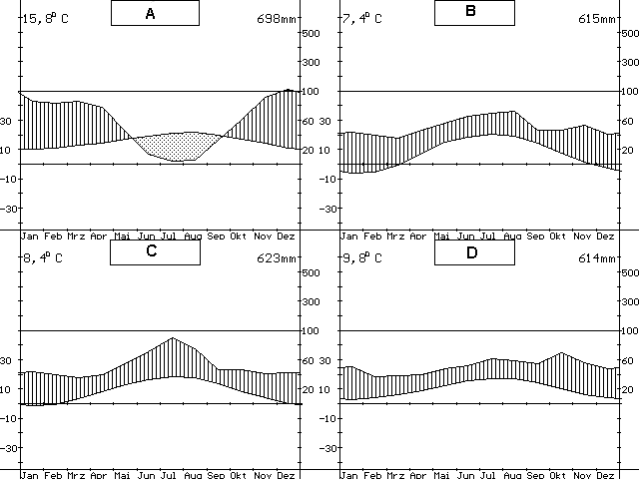
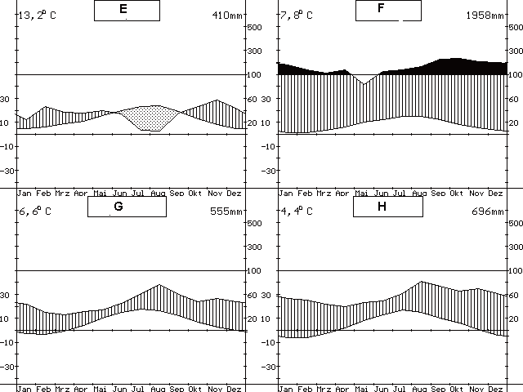

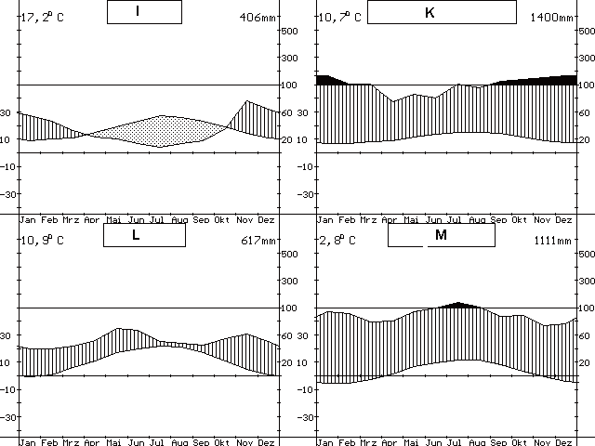

Auflösung:
(A/Lissabon B/Kiew C/Nürnberg D/London E/Madrid F/Bergen G/Stockholm H/Helsinki I/Athen K/Valencia;Irl. L/Budapest M/Fichtelberg)

Teil 2 Klima von Südeuropa, spezieller Teil

In diesem Abschnitt werden die unter 1 wiederholten Kenntnisse vertieft. Dabei wird erörtert, ob auch in Südeuropa eine West - Ost und eine Nord - Süd Abfolge erkennbar ist.

Aufgabenblatt:

- (zu MEK : Klimadiagramme): Welche Klimastationen gehören zu Südeuropa ?

- Vergleiche die Klimadiagramme! Welches gemeinsame Merkmal haben alle Klimadiagramme dieses Raumes ?

- Wähle zwei sehr unterschiedliche Diagramme und erkläre die Unter-schiede!

- (zu MEK auch GEOKLIMA und Weltklima [http://www.klimadiagramme.de/] hinzunehmen). Welche Klimaelemente ändern sich in Südeuropa von West nach Ost bei gleicher geographischer Breite ?

- Welche Klimaelemente verändern sich von Nord nach Süd (am Beispiel Italiens)?

Ergebnisse :
zu Frage 1: Almeria, Athen, Barcelona, Belgrad, Genua, Iraklion, La Coruna, Lissabon, Madrid, Mallorca, Marseille, Porto, Rom, Sevilla, Tarent, Verona, Zaragossa.

zu Frage 2: In den Sommermonaten herrscht Trockenzeit vor, was man am Schnitt der Temperatur - und Niederschlagskurve erkennen kann (N<V bei N=2T).

zu Frage 3: Ein möglicher Vergleich wären die Orte Lissabon und Athen, die etwa gleiche geographische Breite aufweisen. Auch in Bezug auf die Höhenlage ergeben sich bei diesen Orten keine großen Unterschiede

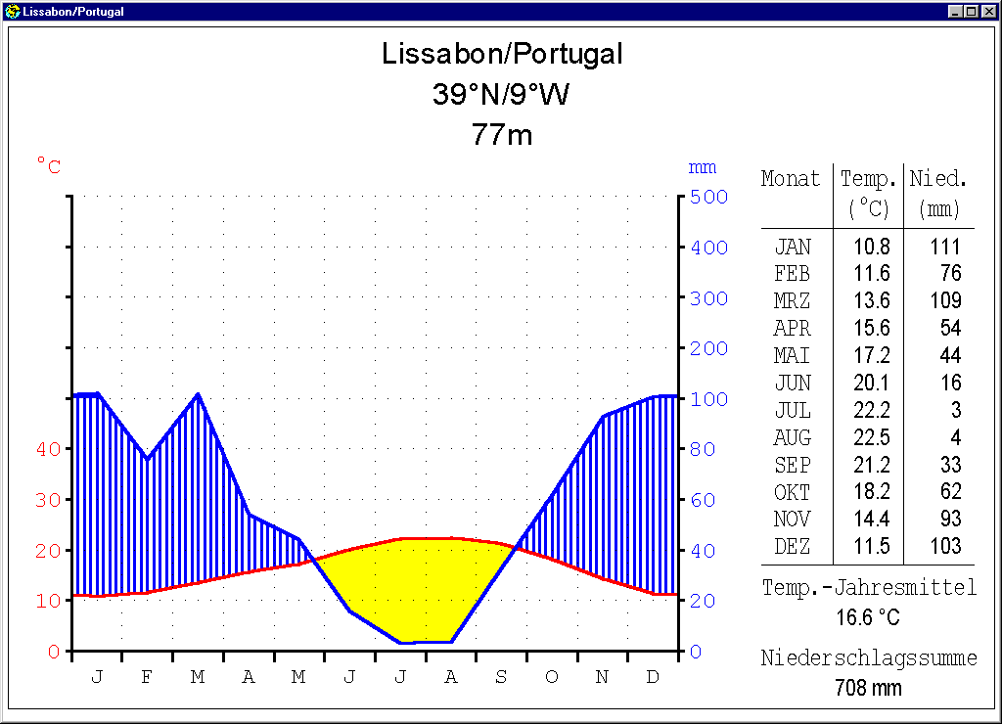
Lissabon:

39°N/9°W H 77m
T-Jahresmittel: 16,6°
Jahresniederschlag: 708mm
Trockenzeit: Juni - Sept.

Athen:
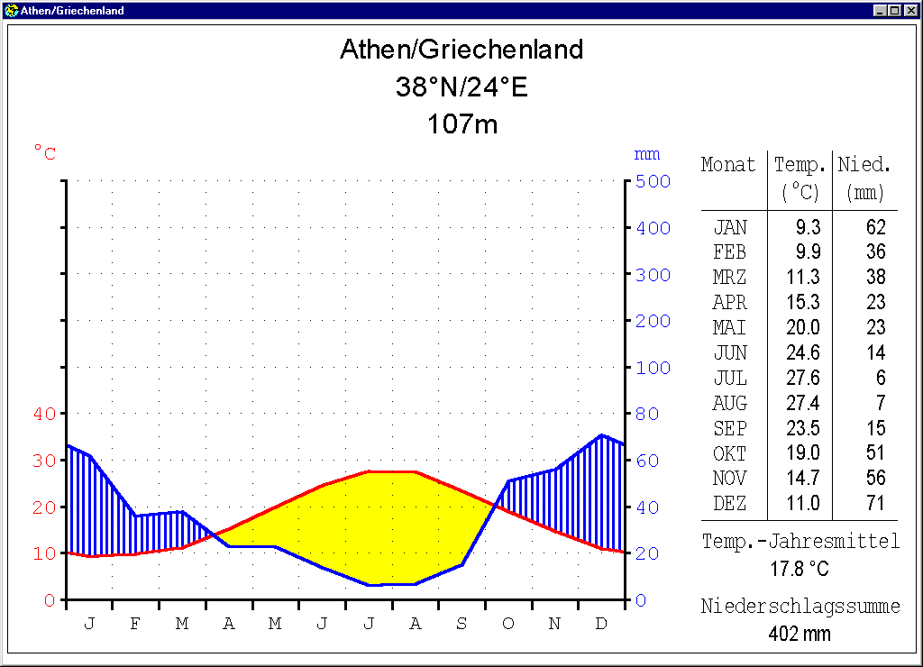
38°N/24°E H 107m
T-Jahresmittel: 17,8°
Jahresniederschlag: 402mm
Trockenzeit: April - Oktober

Erklärung:

- Lissabon liegt am Atlantik (Westlage), Athen im Osten von Südeuropa.
- Die feuchten Westwinde des Winterhalbjahres treffen auf die portugiesische Küste und regnen sich nach Osten hin immer mehr ab.
- Im Sommer liegen beide Orte im Bereich des subtropischen Hochdruckgürtels und haben daher Trockenzeit.

zu Frage 4: Einen möglicher Vergleich bietet sich an für die Orte
Porto - Mallorca - Neapel - Lesbos

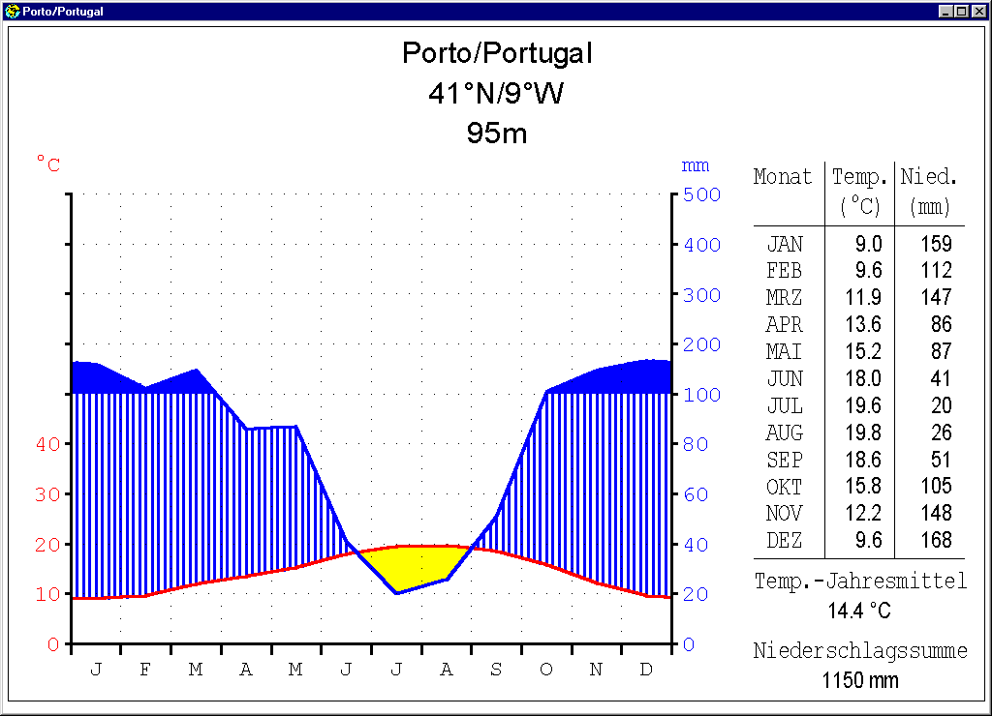
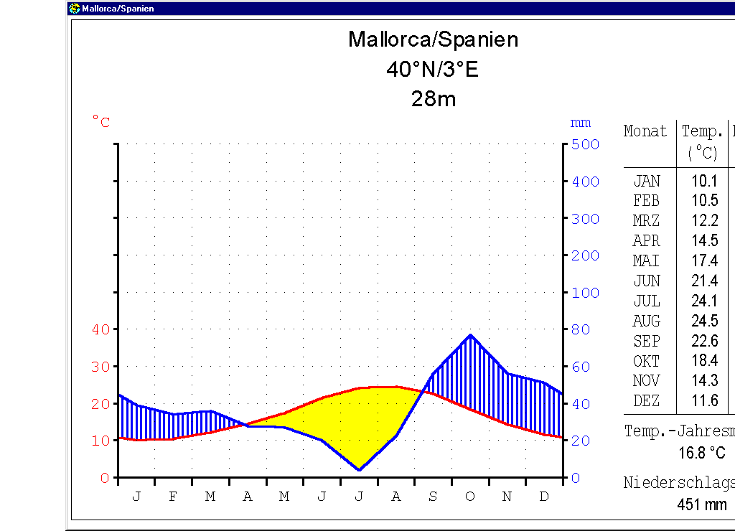
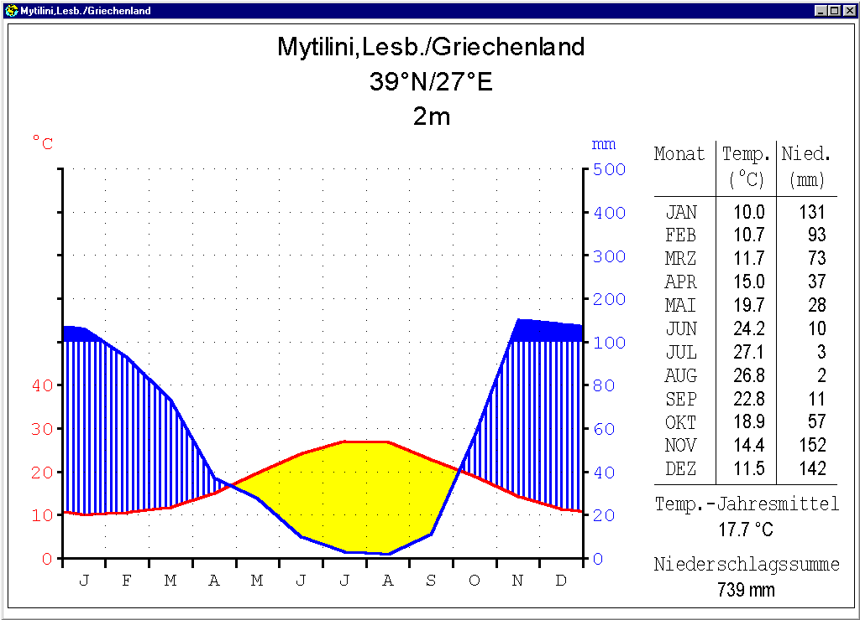
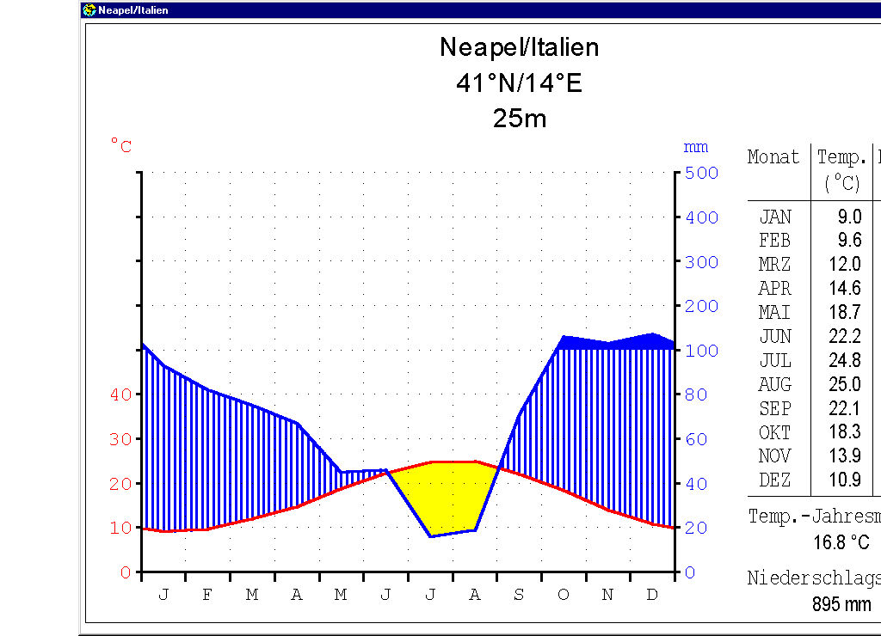

Auch hierbei ist wieder berücksichtigt, dass alle 4 Orte gleichartige
Lagebedingungen (Küstennähe, Höhenlage, geographische Breite)
erfüllen.

Ergebnis:
Die T - Amplitude wird von West nach Ost größer
Porto 10,6°
Mallorca 14,4°
Neapel 16,0°
Lesbos 17,1°

Erklärung:
Dies entspricht einer zunehmenden Kontinentalität von West nach Ost.

zu Frage 5: Ein möglicher Vergleich bietet sich an für die Orte
Verona - Rom - Neapel - Messina

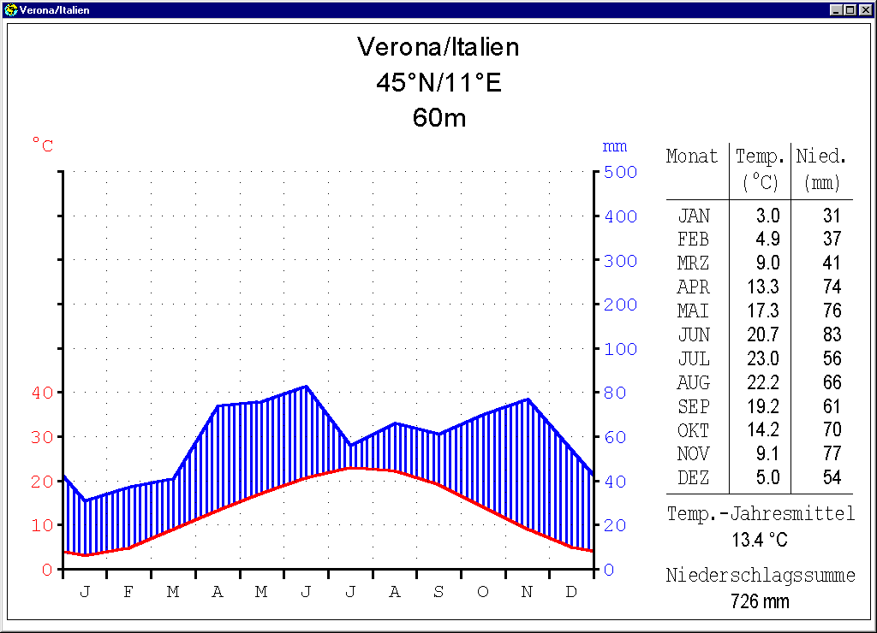
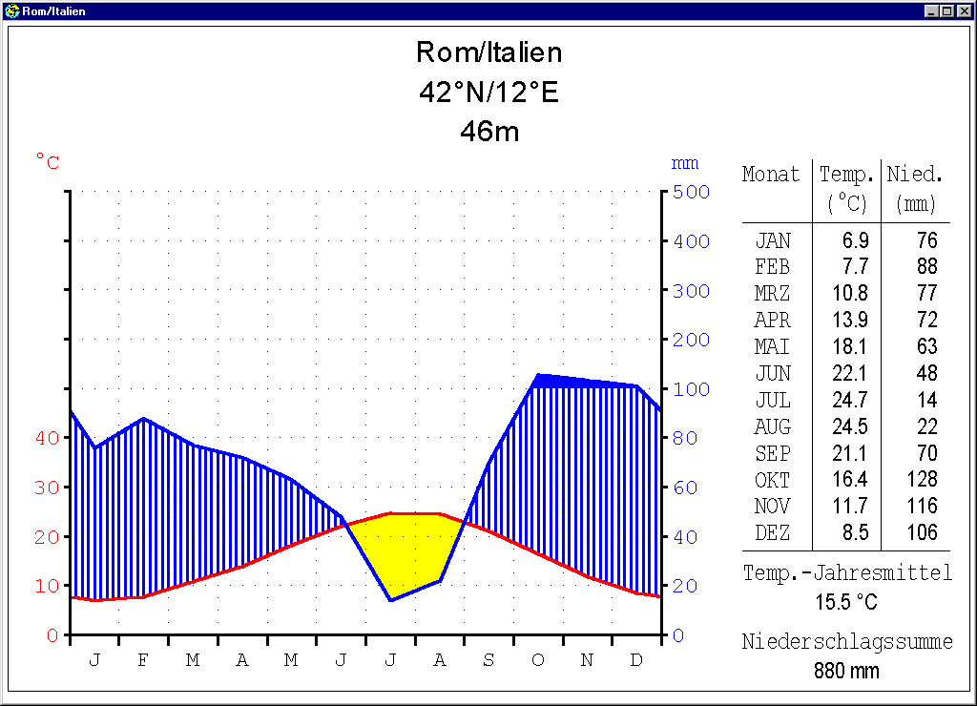

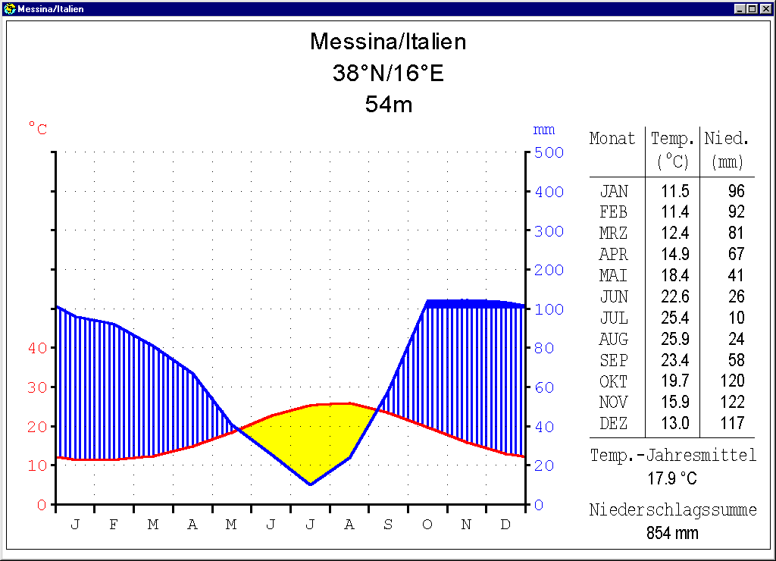

Ergebnis:
Die Temperaturen sowohl im Sommer als auch im Winter
werden von Nord nach Süd höher.

min max

Verona 3,0° 23°
Rom 6,9° 24,7°
Neapel 9,0° 25,0°

Messina 11,5° 25,9°

Erklärung: Stärkere Erwärmung durch stärkere Einstrahlung.

